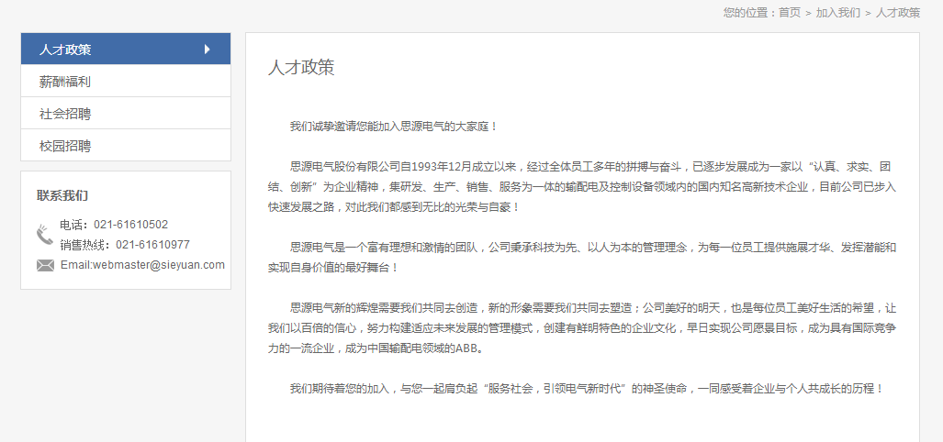

**一、招聘需求**

|  |  |  |  |
| --- | --- | --- | --- |
| **岗位** | **招聘人数及学历** | **所需专业** | **任职要求** |
| 电气研发  工程师 | 本科5人 硕士10人 | 电气、高电压、电气绝缘、电力系统、机械、控制、机电一体化相关专业 | 1.对所学专业兴趣浓厚，善于钻研，学习能力强；  2.具有一定的沟通能力及团队协作精神；  3.熟练操作Cad制图软件，精通SolidWorks、Ansys，动手能力强；  4.在校有电容器/电抗器项目研发经验者优先。 |
| 超级电容 研发工程师 | 硕士4名  博士2名 | 材料、电化学相关专业 | 1.为人迁善，善于钻研，创新能力强；  2.具有一定的沟通能力及团队协作精神；  3.专业技术扎实，研究方向主要为碳材料、锂电池、石墨烯，有相关项目研发经验者优先。 |
| PACK  研发工程师 | 硕士4名 | 电子信息、自动化、机电工程相关专业 | 1.熟悉超级电容管理系统控制原理及软硬件设计；  2.熟练使用办公软件及Pro/E、Cad、Coreldraw设计软件；  3.在校期间有相关项目研发经验者优先。 |
| 材料研究 工程师 | 硕士2名 | 化工、金属材料类相关专业 | 1.善于动手，创新学习能力强；  2.逻辑思维能力强，具有一定的数据统计、分析能力；  3.专业技术扎实，有相关工作经验者优先。 |
| 工艺工程师 | 本科3名  硕士2名 | 工业工程、工业设计、机械、真空类相关专业 | 1.专业基础扎实，动手能力强；  2.能吃苦耐劳，学习能力强。 |
| 设备工程师 | 本科3名 硕士3名 | 电气、机械、自动化相关专业 | 1.专业基础扎实，动手能力强；  2.能吃苦耐劳，有良好的创新、学习能力；  3.有设备管理、工装研究等相关工作经验者优先。 |
| 试验工程师 | 本科2人  硕士2人 | 电气类（强电）相关专业 | 1.具有一定的理化数据统计及分析能力；  2.善于动手，创新学习能力强。 |
| 销售工程师 | 本科20名 | 市场营销、管理类、电气、机械类专业 | 1.热爱销售工作，亲和力强；  2.具有较强的语言表达能力、沟通协调能力及人际交往能力；  3.服从公司安排，具有良好的团队合作意识和职责操守； 4.能适应长期出差/出国；  5.在校期间担任班委、团委干部或社团工作者优先。 |
| 国际贸易  工程师 | 本科5人 | 国际经济与贸易、英语相关专业 |

二、员工福利

加入我们，我们可以为您提供：

1）广阔的职业发展机会

2）系统化、平台化的培养体系

3）有竞争力的薪酬与福利，全面的社会保障体系

4）单身公寓及员工餐厅

5）免费通勤班车

6）购房无息借款

7）充满激情的工作与生活娱乐

**联系我们**

联系电话：029-65699820

招聘邮箱：[herongzhaopin@126.com](mailto:herongzhaopin@126.com)